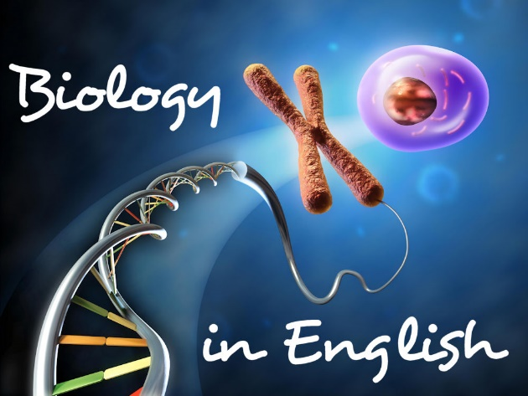

I edycja konkursu "Biology in English”

REGULAMIN KONKURSU
§ 1
POSTANOWIENIA OGÓLNE
- Organizatorem Konkursu jest IX L.O. im. C.K. Norwida w Częstochowie
- Konkurs " Biology in English" odbędzie się 25.04.2022 o godzinie 11.00 w IX L.O. im. C.K. Norwida w Częstochowie.
- Zainteresowani uczniowie mogą zgłaszać się do 12.04.2022 do Pani Profesor Renaty Stencel i Pani Profesor Anny Teper.

§ 2
WARUNKI UCZESTNICTWA W KONKURSIE
- Konkurs przeznaczony jest dla uczniów IX L.O. im. C.K. Norwida w Częstochowie
- Warunkiem uczestnictwa w Konkursie jest łączne spełnienie następujących warunków:
a) zgłoszenie swojej kandydatury w wyznaczonym terminie,
b) zapoznanie z regulaminem konkursu na stronie zsno@edukacja.czestochowa.pl,
- Uczestnictwo w konkursie jest bezpłatne.

§ 3
CELE KONKURSU
- Rozwijanie i pogłębianie wiedzy z zakresu biologii i języka angielskiego.
- Popularyzowanie wśród uczniów literatury fachowej w oryginale.
- Rozwijanie samodzielności, innowacyjności i kreatywności uczniów.
- Zapewnienie wysokiej jakości kształcenia.

§ 4
ZASADY KONKURSU I NAGRODY
- Przedmiotem konkursu jest udzielenie poprawnej odpowiedzi w języku angielskim na pytania konkursowe zadane przez Organizatora.
- Tegoroczna edycja obejmuje następującą tematykę:
1. Eukaryotic cells structure
2. Cell organelles functions.
3. Cell divisions
- W skład jury konkursu wchodzą mgr Renata Stencel i mgr Anna Teper.
- Decyzja jury jest ostateczna.
- Nagrody zostaną przyznane za pierwsze trzy miejsca.
- Nagrodę główną otrzyma osoba, która najlepiej odpowie na pytania konkursowe. Liczy się zarówno wiedza z zakresu biologii, jak i znajomości języka angielskiego.

§ 5
DANE OSOBOWE UCZESTNIKÓW KONKURSU
- Uczestnictwo w konkursie jest równoznaczne z wyrażeniem zgody na przetwarzanie danych osobowych w celu przeprowadzenia konkursu.

